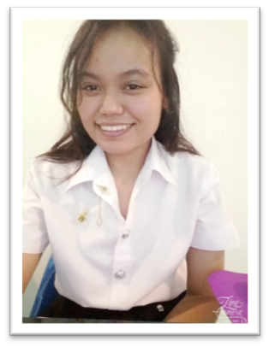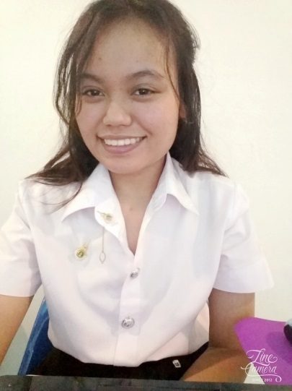**ประวัติส่วนตัว**

**________________________________________________________________________________________**

ชื่อ : นางสาว อภิรดี บุญดี ชื่อเล่น ตั๊กแตน

วันเกิด : 13 ตุลาคม 2539 อายุ 19 ปี

ที่อยู่ตามบัตรประชาชน : 41/3 ม.8 ต.หนองละลอก อ.บ้านค่าย จ.ระยอง

ที่อยู่ปัจจุบัน : หอพักอยู่สบาย ห้อง 102  
1856/6 ซ.จันทน์ 27 แขวงทุ่งวัดดอน เขตสาทร กรุงเทพฯ 10120

เลขบัตรประชาชน : 121 9900 567 257

เบอร์ติดต่อ : 081 577 6886

E mail: [Apiradee.reborn123@gmail.com](mailto:Apiradee.reborn123@gmail.com)

ID line: Trkess123

**ประวัติการศึกษา**

**________________________________________________________________________________________**

จบการศึกษาระดับมัธยมศึกษา : โรงเรียนเฉลิมพระเกียรติสมเด็จพระศรีนครินทร์ ระยอง

สาย : ศิลปคำนวณ

เกรดเฉลี่ย: 3.50

ปัจจุบันกำลังศึกษา : ระดับปริญญาตรี คณะศิลปะศาสตร์ สาขา ภาษาญี่ปุ่น.

เกรดเฉลี่ยเทอมแรก : 3.76

**ใบสำเร็จการศึกษาระดับมัธยมศึกษา**

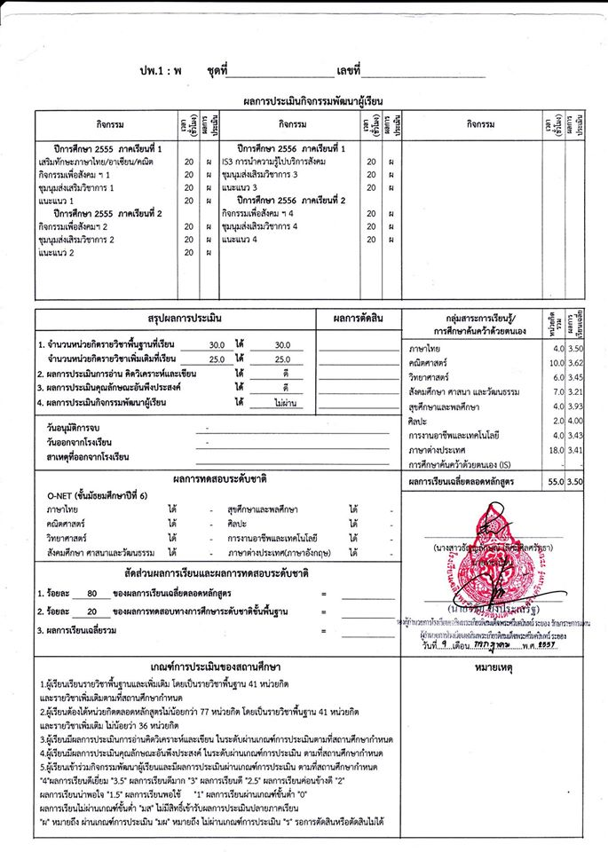

เกรดเทอมแรกระดับมหาวิทยาลัย

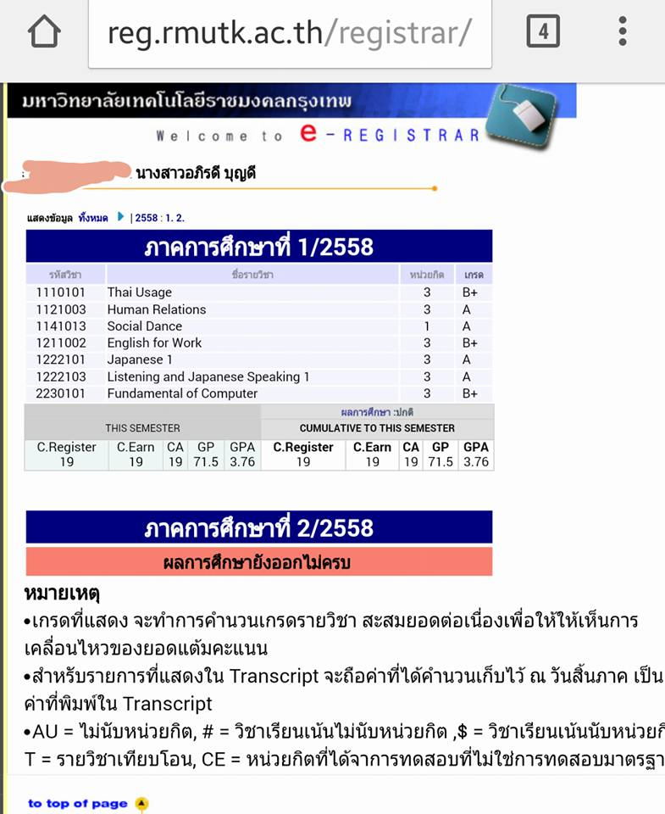

**อุปนิสัยส่วนตัว**

**________________________________________________________________________________________**

อุปนิสัยส่วนตัว : เข้าหากับผู้อื่นได้ง่าย รักในการสอนหนังสือ รับฟังความคิดเห็นของผู้อื่นก่อน ไม่ได้สนเรื่องเงินเป็นหลัก แต่รักในงานการสอนมากกว่า

**ลักษณะในการสอน**

**________________________________________________________________________________________**

ลักษณะในการสอน: สอนแบบเป็นกันเอง มีการทดสอบความรู้ของผู้ศึกษาก่อนสอน มีสอบย่อย และ สอบใหญ่หลังการเรียนในแต่ละบท มีอุปกรณ์ประกอบ เพื่อทำให้เข้าใจง่ายมากยิ่งขึ้น สามารถรับสอนได้ทุกวัยค่ะ

**ประสบการณ์ในการสอบ**

**________________________________________________________________________________________**

* เป็นติวเตอร์ก่อนสอบให้กับเพื่อนหรือผู้สนใจ ตั้งแต่อยู่มอปลาย
* รับสอนพิเศษเด็กเล็ก ทั้งวิชาไทย อังกฤษ ญี่ปุ่น และ ศิลปะ (มีประสบการณ์เป็นเวลา 1 ปี)

**\*บุคคลอ้างอิง**

อาจารย์ เพ็ญวารี วิจิตรเวชไพศาล อาจารย์ คณะศิลปศาสตร์ สาขาภาษาญี่ปุ่น มหาวิทยาลัยเทคโนโลยีราชมงคลกรุงเทพ โทรศัพท์ติดต่อ 082 345 6789

หวังเป็นอย่างยิ่งว่าท่านคงพิจารณาให้เป็นครูสอบพิเศษให้กับบุตรหลานของท่าน ดิฉันพร้อมที่จะมาทดสอบความสามารถและสัมภาษณ์ โปรดติดต่อตามที่อยู่ข้างต้น หรือ โทรศัพท์ 081 577 6886 จักเป็นพระคุณอย่างสูง